Методический материал для подготовки к урокам в начальной школе

ИГРЫ С ЭЛЕМЕНТАМИ БАСКЕТБОЛА

ПОДВИЖНЫЕ ИГРЫ С МЯЧОМ

Играй**,** играй**,** мяч не теряй

**Задачи**. Учить детей слушать сигнал, дать им почувство­вать качества мяча: все, упругость и др. Формировать умения управлять мячом и играть с ним, но мешая товарищу, найти свободное место на площадке.

О и п и с а н и е игры. Все дети располагаются на площадке, каждый свободно играет с мячом. После сигнала учителя все должны как можно быстрее поднять мяч вверх. Опоздавшие получают штрафное очко. Игра повторяется. Выигрывают те дети, которые во время игры не получают штрафных очков.

Вариант. После сигнала учителя все игроки должны правильно держать мяч или принять стойку баскетболиста. За неправильное движение получают штрафное очко.

**Методические указани**я. Учитель называет дви­жения с мячом, которые дети могут выполнять в игре, например вести мяч на месте и бегом, бросать мяч в щит, в корзину, в сте­ну, вверх, вниз и т. д.

Сделай фигуру

**Задачи.** Учить детей слушать сигнал, не бросать мяч после него. Формировать навыки действия с мячом, воспитывать уме­ние поделиться мячом с товарищем.

Описаиие игры. Все дети свободно располагаются на площадке, каждый второй имеет мяч. Если учитель говорит «день», все свободно играют с мячом в паре с товарищем. Если учителя говорит «ночь», все дети (с мячами и без них) должны как можно быстрее принять определенную позу и не шевелиться. Зашевелившийся ребенок получает штрафное очко. Выигрывают дети, не получившие штрафных очков.

Вызови по имени

**Задачи.** Учить детей ловить мяч, развивать реакцию, уме­ние согласовывать действия, учить ответственность перед командой, положительное отношение ко всем играющим

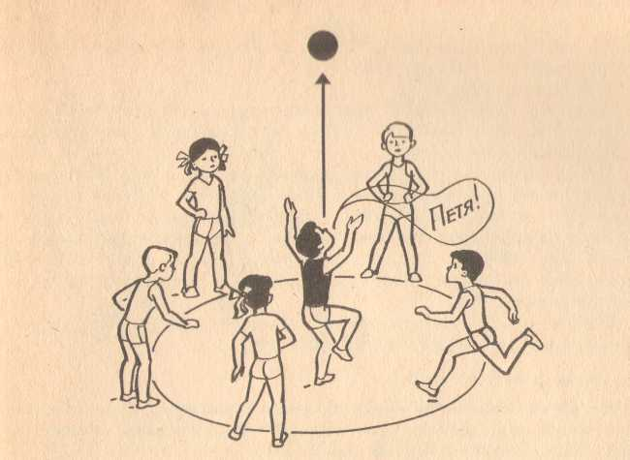

Рис.1

Описание игры. Дети делятся на 4—5 групп и образуют круги. В центре каждого круга — ребенок с мячом. После сигнала учителя он бросает мяч вверх и вызывает до имени того, кому предназначается мяч. Тот должен успеть поймать мяч, не уронить его (рис. 18). После этого поймавший мяч бросает его вверх и также вызывает кого-либо. Выигрывает группа, меньшее количество раз уронившая мяч на землю.

**Мет од и ч е с к и е у к а з а н и я.** Диаметр круга, но которому располагаются дети, следует постепенно увеличивать.

**ИГРЫ С ПЕРЕДАЧЕЙ И ЛОВЛЕЙ МЯЧА**

**10 передач**

**Задачи.** Учить детей передавать ловить мяч, развивать умения согласовывать действия с товарищами. Воспитывать спра­ведливость и стремление помочь товарищу правильно выполнять движения.

Описание игры. Дети становятся парами на расстоянии 2 м один от другого, у каждой пары по мячу. По сигналу они на­чинают передавать мяч друг другу заданным способом, стараясь не уронить его на землю. Побеждает пара, быстрее сделавшая 10 передач без падения мяча на землю.

Вариант. Уронившие мяч нары выходят из игры. Выигры­вают те дети, которые дольше удерживают мяч.

**Методические указания**. Внимание детей обращается на то, что мяч необходимо ловить, не касаясь им груди, бросать его партнеру на уровне груди.

***Мяч водящему***

**Задачи.** Учить детей передавать мяч двумя руками от гру­ди и ловить его. Развивать умение согласовывать свои действия с действиями товарищей.

Описание игры. Дети делятся на 4—5 групп, каждая образует свой круг диаметром 4 5 м. В центре каждого круга — водящий с мячом. По сигналу водящие поочередно бросают мяч своим игрокам, стараясь не уронить, и получают его обратно. Когда мяч обойдет всех игроков круга (1—3' раза), водящий поднимает его вверх. Побеждает команда, меньшее количество раз уронившая мяч.

Вариант. Побеждает команда, быстрее закончившая игру и меньшее количество раз уронившая мяч.

***Гонка мячей по кругу***

**Задачи.** Развивать быстроту в передаче мяча, умение сосре­доточиться при выполнении задания. Воспитывать ответствен­ность перед товарищами по игре.

Описание игр ы. Дети становятся в круг на расстоянии вытянутых рук друг от друга. У игроков, стоящих в круге на­против друг друга, мячи разного цвета или размеров. После сигна­ла игроки начинают передавать мячи друг другу (по указанному направлению), стараясь догнать другой мяч.

***Поймай мяч***

**Задачи.** Учить детей передавать мяч одной рукой от плеча (правой, левой). Воспитывать умение прийти на помощь това­рищу.

Описание игры. Дети делятся по трое. Двое из них ста­новятся друг против друга на расстоянии 3—4 м и перебрасы­вают мяч друг другу, как кому удобнее. Третий становится между ними и старается поймать мяч или хотя бы коснуться его рукой. Если это удается, он меняется местами с тем, кто бросил мяч.

**Методические указани**я. Дети, передающие мяч, перед броском его товарищу могут выполнять и другое движение, на­пример вести его на месте или в движении, бросить его вверх, вниз и поймать.

***У кого меньше мячей***

**Задачи.** Учить детей передавать — ловить мяч, развивать умение ориентироваться на площадке.

Описание и г р ы. Дети образуют две равные команды. Каж­дая из них берет по нескольку мячей и располагается на своей половине площадки. (Площадка разделена сеткой, подвешенной на уровне 130—150 см.) Дети обеих команд после сигнала воспитателя стараются перебросить свои мячи на площадку противника.

рис.2

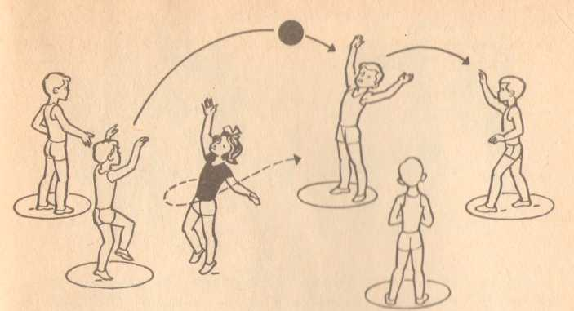

Выигрывает команда, на площади которой после второ­го свистка находится меньше мячей.

**Методические указания**. Запрещается толкать друг друга, отнимать мяч.

***Займи свободный кружок***

**Задачи.** Учить детей передавать, книги, мяч, развивать навык ориентирования на площадке. Воспитывать уважение к то­варищам по игре.

Описание игры. На земле (на молу) и разных местах чертятся кружки диаметром 50 см на расстоянии 1,5-2 м один от другого. Все дети, за исключением водящего, становятся в них, затем перебрасывают мяч товарищам в разных направлениях. Водящий, находясь между кружками, старается поймать мяч на лету или хотя бы коснуться его рукой (рис. 2).

Если водящему удается это сделать, учитель дает свисток. По свистку игроки, находящиеся в кружках, меняются местами, а водящий старается занять любой из кружков. Кто не успел занять кружка, тот становится водящим. Игра продолжается. Побеждают те дети, которые ни разу не были водящими. (Выполнение роли водящего впервые выделенным игроком в счет не принимается.)

**Методические указания.** Дети делятся на несколько групп. Когда они усвоят ход игры, можно включить в нее второй мяч и второго водящего.

Варианты. 1. Водящими выделяются двое детей. 2. В игру вводится несколько мячей.

***Обгони мяч***

**Задачи.** Учить передавать, ловить мяч. Воспитывать ответ­ственность перед командой.

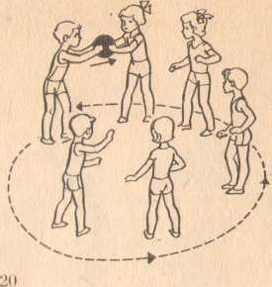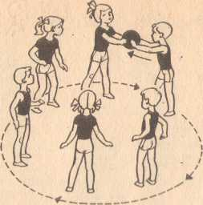

**Рис.3**

Описание игры. Играют 2 (можно 4 —6) команды. Игро­ки каждой команды становятся в круг, выбирают водящих, ко­торые имеют мячи. После сигнала учителя каждый водящий отдаст мяч игроку, стоящему справа, а сам бежит влево, обегает круг и становится на свое место. Получивший мяч передает его следующему справа и т. д. Когда первый возвращается на свое место, бежит следующий игрок (рис. 3). Игра заканчива­ется, когда все дети обегут круг и мяч возвратится к водя­щему. Выигрывает команда, быстрее закончившая игру.

**Подвижная цель**

**Задачи.** Учить детей передавать ловить мяч, согласовывать свои действия с действиями других игроков, соразмерять бросок с расстоянием до цели.

Описание игры. Все дети делятся на несколько групп, каждая группа становится кругом с водящим в центре. Дети перебрасывают друг другу мяч, стараясь попасть в водящего. По­павший становится водящим, а ребенок, бывший водящим, встает в круг.

**М е т о д и ч е с к и е указания**. Мяч можно бросать только в ноги водящего.

Вариант. Бросать мяч в водящего можно только после пере­дачи (или 2—3 передач мяча) друг другу.

**Успей поймать**

**Задачи.** Учить передавать — ловить мяч, координировать свои действия с действиями товарищей.

Описание и г р ы. Дети встают по кругу с водящим в се­редине. Они перебрасывают мяч с одной стороны круга на дру­гую, водящий должен поймать мяч или коснуться его рукой. Если ему это удается, он встает в круг, а в середину идет тот, кто последним бросил мяч.

**Методические указания.** Группа делится на 4 — 6 под­групп. Дети встают в круг на расстоянии вытянутых рук.

**За мячом**

**Задачи**. Учить передавать - ловить мяч двумя руками от груди. Развивать умение ориентироваться па площадке, воспитывать ответственность за свои действия перед коллективом.

О п и с а н и е и г р ы. Дети образуют несколько команд, каждая команда выбирает водящего. Команды делятся пополам и становятся в колонны одна против другой на расстоянии 2-3 м. После сигнала водящий передает мяч стоящему первым и в противоположной колонне ребенку, а сам бежит н конец этой колонны, т. е. вслед за мячом. Поймавший также передает мяч напротив стоящему и отправляется за мячом

Рис.4

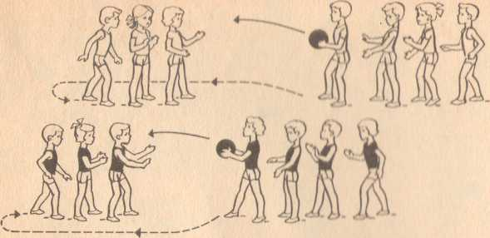

Игра заканчивается тогда, когда все игроки вернутся на свои места, а мячи возвратятся водящим.

Вариант. Выигрывает та команда, которая быстрее заканчивает игру.

**М е т о д и ч е с к и е у к а з а н и я.** Дети быстрее поймут, куда бежать после передачи мяча, если объяснить, что они должны передвигаться по тому направлению, куда брошен мяч.

**ИГРЫ С ВЕДЕНИЕМ МЯЧА**

**Мотоциклисты**

**Задачи.** Совершенствовать ведение мяча на мечте и н дви­жении, приучать детей видеть площадку.

Описание игры. На площадке размечается дорога шириной 2 3 м и длиной 4 — 5 м. Все дети мотоциклисты. Они свободно ведут мяч по площадке. Около дороги стоит регулировщик. Он зеленым и красным флажками регулирует движение по дороге. Если регулировщик показывает красный флажок, мотоциклист останавливается, но мотор не выключает ведет мяч на месте. Когда поднимается зеленый флажок, мотоциклисты могут проехать улицу без остановки пронести мяч бегом (рис.5). (Движение по улице проходит в одном направлении.)

Методические указания. Через определенное время игры учительподает сигнал, дети меняют руку.

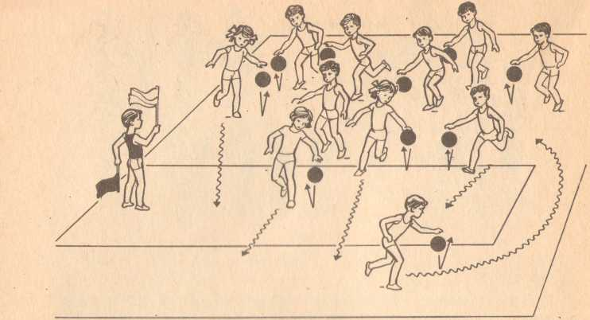

**Рис.5**

**Скажи, какой цвет**

**Задачи**. Учить вести мяч правой и левой рукой, приучать детей видеть площадку.

Описание игры. Все дети имеют мячи, кроме водящего, и свободно ведут их по площадке. Водящий передвигается с 2—3 флажками разных цветов. Ребенок, около которого останавли­вается водящий и показывает флажок какого-либо цвета, должен, ведя мяч на месте, сказать, какого цвета флажок показывает водящий.

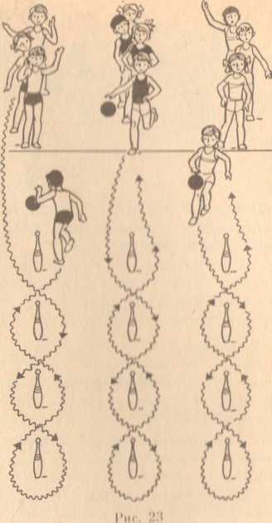

Варианты. 1. Роль водящего выполняют сразу 2—3 ре­бенка. 2. Водящий показывает палочки, а игрок должен сказать, сколько их.

**Вызовы по номерам**

**Задачи**. Учить вести мяч, быстро реагировать на сигналы. Воспитывать ответственность перед командой.

Описание игры. Дети делятся на несколько команд по 4—5 игроков. В команде рассчитываются по очереди и ста­новятся в колонну. Перед каждой колонной расставляют 5—6 кеглей на расстоянии 1 м одна от другой.Учитель называет номера (не по очереди) и вызванные дети ведут мяч, обводя первую кеглю справа, вторую слева и т. д. Последнюю кеглю обегают кругом и таким же образом возвращаются обратно.

Выигрывает команда, которая уронит меньше кеглей (рис.6).

Вариант. Выигрывает команда, уронившая меньше булав и быстрее закончившая игру. Ребенок, быстрее выполнивший задание, выигрывает для команды очко. В конце игры выбирается команда-победитель.

***Ведение мяча парами***

**Задачи**. Учить вести мяч бегом, формировать умение ви­деть площадку. Воспитывать честность, справедливость в игре.

Описание игры. Дети делятся по двое. Каждый из них имеет мяч и свободно передви­гается по площадке. Один ребе­нок в паре — водящий, его цель — не роняя мяч, косну­ться рукой товарища по паре.

Если ему это удается, другой ребенок становится водящим, а бывший водящий свободно ве­дет мяч.

**Методические указа­ния.** После того как водящий

осалил своего товарища, он должен продвинуться на 5-6 шагов вперед и тогда другой ребенок может его ловить.

***Ловишки с мячом***

**Задачи**. Учить детей вести мяч в правильной стойке правой и левой рукой бегом, меняя направление и скорость передвижения. Воспитывать честность, справедливость в игре.

Описание игры. Дети с мячами свободно передвигаются по площадке. Цель водящего — ведя мяч, осалить рукой това­рища. Если ему это удается, осаленный становится водящим.

**Методические указания.** Вначале роль водящего вы­полняет учитель, в дальнейшем ребенок.

***Эстафета с ведением мяча***

**Задачи**. Учить детей вести, передавать и ловить мяч. Воспи­тывать ответственность перед командой.

Описание игры. Дети делятся на команды по 5 -6 игро­ков. Команда располагается крестообразно, вокруг нее чертится круг.Учитель указывает направление передвижения. После сигнала первый ребенок из команды ведет мяч по кругу, возвращается на свое место и передает мяч следующему игроку, а сам становится в конец (рис. 7)

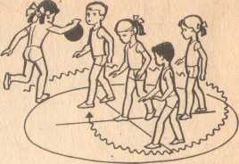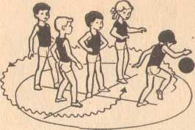

**Рис.7**

Побеждает команда, первой за­кончившая ведение мяча.

Варианты. 1. Игроки рассчитываются по номерам, их вы­зывает учитель.

2. Сначала ребенок ведет мяч к корзине, бросает его в корзину, затем обводит его по кругу и передает следующему игроку команды.

ИГРЫ С БРОСКАМИ МЯЧА В КОРЗИНУ

***Пять бросков***

**Задачи.** Учить детей бросать мяч в корзину, развивать мет­кость, точность движений. Воспитывать честность, справедли­вость.

О п и с а ни е и г р ы. 10-12 детей располагаются на расстоя­нии 1,2—2 м от корзины. Но сигналу учителя все бросают мячи в корзину, каждый подбирает свой мяч и опять бросает. Побеждает тот, кто быстрее попадет 5-10 раз в корзину, бросая мяч указанным способом.

***Бросание мяча в парах***

**Задачи**. Учить бросать мяч в корзину, сочетать ловлю и броски мяча. Закреплять умение совместно играть с мячом.

Описание игры. Дети становятся нарами, у каждой пары один мяч. Один ребенок из каждой пары становится под кор­зину, чтобы поймать брошенный мяч. Остальные становятся друг за другом на расстоянии 2 м от корзины. После сигнала учителя они бросают каждый свой мяч (но 5 раз), затем меняются местами с напарниками. Выигрывает пара, большее число раз попавшая в корзину.

**М е т о д и ч е с к и е у к а з а н и я.** Ловить мяч после броска и передавать его можно только в своей паре.

***Метко в корзину***

Задачи. Учить сочетать ведение, остановку и броски мяча в корзину. Воспитывать ответственность и выдержку.

Описание игры. Дети распределяются на команды по числу щитов на площадке и становятся и середине ее на указанные места. У первых игроков в руках мяч. По сигналу учителя каждый ведет мяч к щиту, останавливается, Просвет мяч двумя руками от груди, ловит и передает его следующему игроку по команде. Выигрывает команда, сделавшая Больше попаданий.

Вариант. Попавший в корзину повторяет Бросок.

**Чья команда больше**

**Задачи**. Учить метко бросать мяч в корзину. Развивать способность согласовывать свои действия с действиями товарищей, воспитывать ответственность и организованность

Описание игры. Дети делятся на команды по 4 – 5 игроков. Они становятся в колонну на расстоянии 2 м от корзины. Первые в каждой колонне — с мячами. После сигнала учителя они бросают мячи, стараясь попасть в корзину. Каждый ловит мяч, передает его следующему товарищу но команде, обегает выставленные на площадке кегли (рис.8) и стано­вится в конец колонны. То же повторяют и следующие игроки. Выигрывает та команда, которая в установленное время больше мячей забросит в корзину.

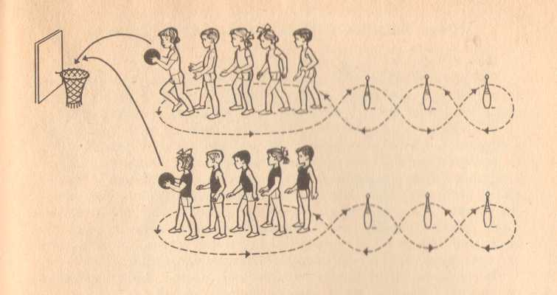

Рис.8

Вариант. После броска мяча в корзину первый игрок пере­дает мяч с установленного места всем игрокам своей команды по очереди, затем становится в конец колонны. Второй игрок бросает мяч в корзину и также повторяет все действия. Игра заканчивается, когда все дети совершат бросок в корзину.

**ИГРЫ С ЛОВЛЕЙ, ПЕРЕДАЧЕЙ И ВЕДЕНИЕМ МЯЧА**

***Мяч ловцу***

**Задачи.** Учить детей применять разученные действия с мя­чом, сочетать передачу, ловлю и ведение мяча. Способствовать развитию совместных действий, воспитывать коллективизм.

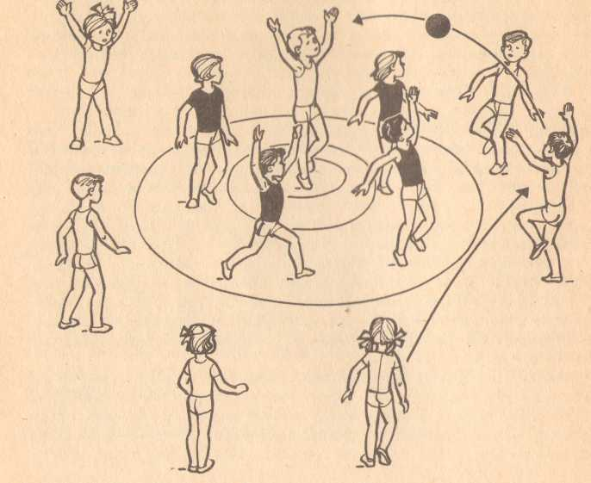Описание игры. На площадке чертят три круга один в другом: первый диаметром 1 м, второй 3 м и третий — 5 м. В первый круг становится ловец, второй круг свободный, в тре­тий становятся защитники (4-6 человек); остальные — игроки поля. Игроки поля ведут мяч, стараясь передать его ловцу. Защитники им противодействуют, не давая ловцу поймать мяч. Если ловец поймает мяч, игроки меняются ролями: передав­ший мяч игрок поля становится ловцом, ловец — защитником, один из защитников переходит к игрокам поля (рис. 9).

**Рис.9**

Вариант. Выигрывает гот ловец, который через определен­ное время (30 с - 1 мин) поймал больше мячей.

**Метод и ч е с к и е у к а з а н и я.** После того как дети усвоят правилу игры, можно разделить их на несколько играющих групп и проводить игру одновременно во всех группах.

**Борьба за мяч**

**Задачи**. Учить использовать изученные приемы, развивать умение сочетать свои действия с действиями других игроков команды, воспитывать коллективизм.

Описание игры. Дети делятся на две команды (надеван отличительные знаки). Каждая команда выбирает капитана. Учитель в центре площадки подбрасывает мяч, а капитаны стараются отбить его своим игрокам. Игроки команды, овла­девшей мячом, передают мяч друг другу, а игроки противоположной команды стараются его перехватить. Команда, сделавшая 5 передач подряд, получает очко. Выигрывает команда, набрав­шая больше очков.

**Методические указания.** Запрещается бежать с мячом (можно только вести), толкать соперника.

**Защита крепости**

**Задачи.** Учить детей рационально применить изученные действия с мячом. Развивать умения выйти на свободное место для получения мяча, оказать помощь товарищу.

Описание игры. На площадке чертятся два круга один в другом: первый диаметром 3 м, второй 5 м. Дети делятся на две команды. В первый круг становятся 5-6 детей из одной команды, остальные распределяются за кругом. Дети другой команды занимают места во втором круге. После сигнала учителя дети за кругом из первой команды стараются перебро­сить мяч товарищам в первом круге. Дети противоположной команды мешают им. Ребенок из первого круга, поймавший мяч, переходит за круг на помощь товарищам по команде (рис.10). Игра продолжается до тех пор, пока из первого круга не будут освобождены все (не дольше 5-6 мин). Потом команды меняются. Выигрывает та команда, которая быстрее сумеет освободить своих товарищей из круга.

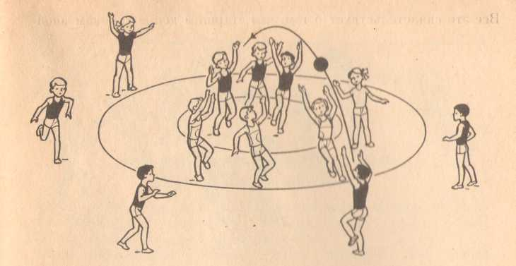

**Рис.10**

**М е т о д и ч е с к и е у к а з а н и я.** Дети могут вести, передавать мяч, но не разрешается делать больше трех шагов с мячом в руках.

**Мяч капитану**

Задачи. Учить применять в игре разнообразные движения с мячом. Развивать умение согласовывать свои действия с дейст­виями партнера, воспитывать коллективизм.

Описание игры. Дети делятся на две команды. В каж­дой команде выбирается капитан, который становится в кру­жок, отмеченный в конце чужой площадки. Игроки одной коман­ды бросают мяч своему капитану, а игроки другой стараются его перехватить и передать своему капитану (рис. 11).

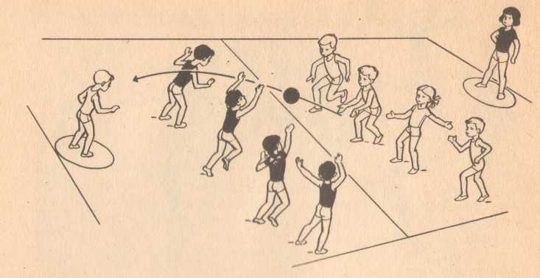Методические указания. Мяч можно вести, передавать, но нельзя бежать с ним.

**Рис.11**

ЛИТЕРАТУРА

Б у й л и н К). Ф., Портных Ю. И. Мини-баскетбол в школе. М., Просвещение, 1986.

Гришин В. Г., Осипов Н. Ф. Малыши открывают спорт. М., Педагогика, 1995.

3 е л ь д о в и ч Т. А., Кераминас С. А. Подготовка юных баскетболистов. М., Физкультура и спорт, 1994.

Ке неман А. В., Хухлаева Д. В. Теория и методика физического воспитания детей школьного возраста. М., Просве­щение, 1990.

Петерсон Т. Мини-баскетбол. М., Физкультура и спорт, 1993.

Преображенский И. Н., Харазянц А. А. Баскетбол в школе. М., Просвещение, 2000г

Спортивные игры/Под ред. Н. П. В о р о б ь е в а. М., Просве­щение,2003.